Resource: unfoldingWord® Open Bible Stories
unfoldingWord® Open Bible Stories © 2022 unfoldingWord. Released under CC BY-SA 4.0 license. unfoldingWord® Open Bible Stories has been adapted in the following languages: Tok Pisin, Arabic (عربي), French (Français), Hindi (हिंदी), Indonesian (Bahasa Indonesia), Portuguese (Português), Russian (Русский), Spanish (Español), Swahili (Kiswahili), and Simplified Chinese (简体中文) from unfoldingWord® Open Bible Stories © 2022 unfoldingWord. Released under CC BY-SA 4.0 license by Mission Mutual

unfoldingWord® Open Bible Stories

42. Jésus retourne au ciel
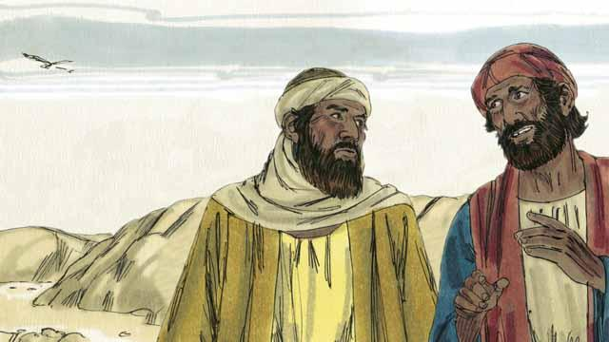
Le même jour où Dieu a ressuscité Jésus d’entre les morts, deux de ses disciples marchaient vers une ville voisine. En marchant, ils ont parlé de ce qui était arrivé à Jésus. Ils avaient espéré qu’il était le Messie, pourtant il avait été tué. Mais maintenant, des femmes disaient qu’il était de nouveau vivant. Ils ne savaient pas ce qu’ils devaient croire.
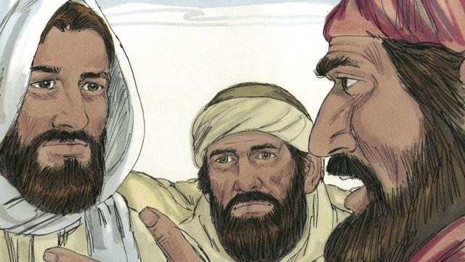
Jésus s’est approché d’eux et a commencé à marcher avec eux, mais ils ne l’ont pas reconnu. Il a demandé de quoi ils parlaient. Ils lui ont raconté toutes les choses qui étaient arrivées à Jésus au cours des derniers jours. Ils pensaient qu’ils parlaient à un étranger qui ne savait pas ce qui s’était passé à Jérusalem.
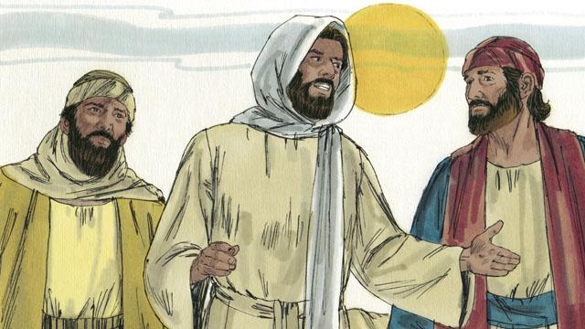
Alors Jésus leur a expliqué ce que la Parole de Dieu a dit au sujet du Messie. Il y a longtemps, les prophètes avaient dit que des hommes pervers feraient souffrir le Messie et le tueraient. Mais les prophètes ont aussi dit qu’il reviendrait à la vie le troisième jour.
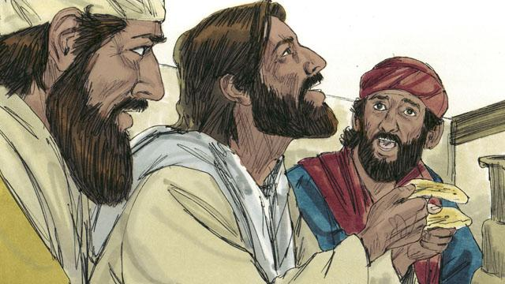
Quand ils sont arrivés à la ville où les deux hommes voulaient rester, c’était presque la nuit. Ils ont invité Jésus à rester avec eux. Alors il est entré dans une maison avec eux. Ils se sont assis pour manger leur repas du soir. Jésus a pris une miche de pain, a remercié Dieu pour cela, puis l’a rompue. Soudainement, les deux disciples ont reconnu qu’il était Jésus. Mais à ce moment, il a disparu de leur vue.
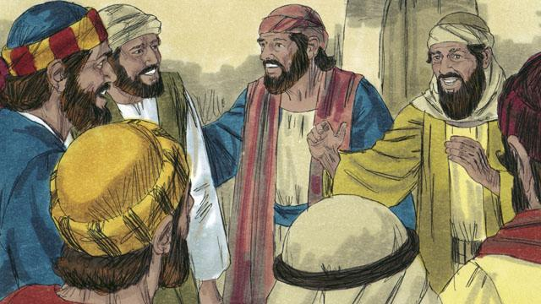
Les deux hommes se sont dit : « C’était Jésus, c’est pourquoi nous étions si excités quand il nous a expliqué la Parole de Dieu ! » Immédiatement, ils sont partis et sont retournés à Jérusalem. Quand ils sont arrivés, ils ont dit aux disciples : « Jésus est vivant, nous l’avons vu ! »
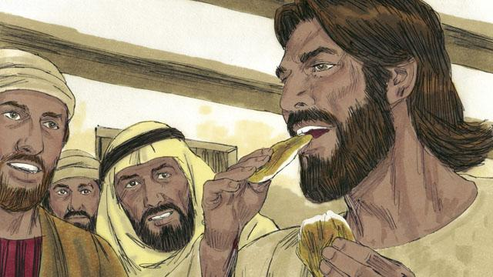
Pendant que les disciples parlaient, Jésus est apparu soudainement dans la chambre où ils étaient. Il a dit : « La paix soit avec vous ! » Les disciples pensaient qu’il était un fantôme, mais Jésus leur a dit : « Pourquoi avez-vous peur, pourquoi ne croyez-vous pas que c’est moi, Jésus ? Regardez mes mains et mes pieds. Les fantômes n’ont pas de corps comme moi ? » Pour montrer qu’il n’était pas un fantôme, il a demandé quelque chose à manger. Ils lui ont donné un morceau de poisson, et il l’a mangé.
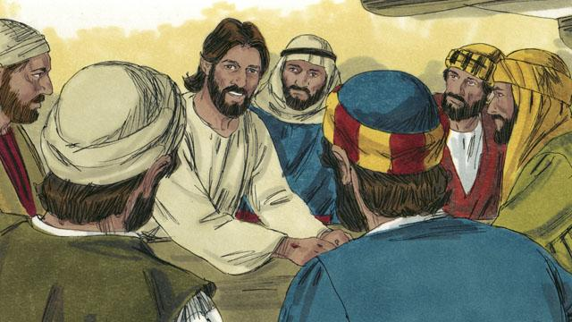
Jésus a dit : « Tout ce qui est écrit à propos de moi dans la Parole de Dieu va arriver. Je vous ai dit que cela doit arriver. » Alors Jésus leur a fait mieux comprendre la Parole de Dieu. Il leur a dit : « Il y a longtemps, les prophètes ont écrit que moi, le Messie, je devrais souffrir, mourir et aussi ressusciter des morts le troisième jour. »
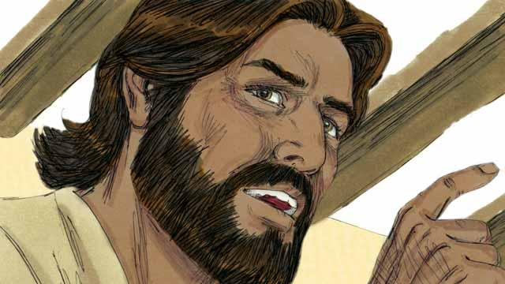
« Les prophètes ont aussi écrit que mes disciples proclameront le message de Dieu. Ils diront à tout le monde de se repentir. Et s’ils se repentent, Dieu pardonnera leurs péchés. Mes disciples proclameront ce message à partir de Jérusalem et ils iront vers tous les groupes de personnes partout. Vous êtes témoins de tout ce que j’ai dit et fait, de tout ce qui m’est arrivé. »
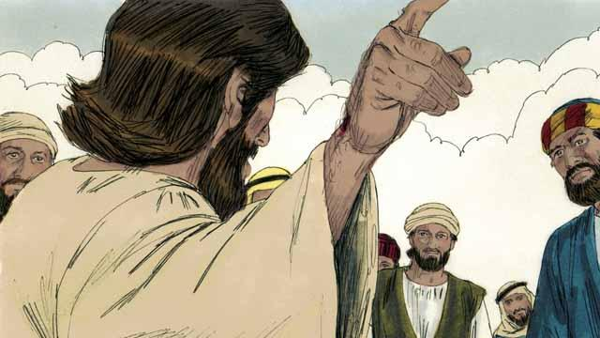
Au cours des quarante jours suivants, Jésus est apparu à ses disciples plusieurs fois. Une fois, il est même apparu à plus de cinq cents personnes en même temps ! Il a prouvé à ses disciples de plusieurs manières qu’il était vivant, et il leur a enseigné beaucoup de choses au sujet du royaume de Dieu.

Jésus a dit à ses disciples : « Dieu m’a donné le droit de régner sur tout le monde dans les cieux et sur la terre. Donc je vous le dis maintenant : allez, et faites des disciples dans tous les groupes de personnes. Pour cela, vous devez les baptiser au nom du Père, du Fils et du Saint-Esprit. Vous devez aussi leur apprendre à obéir à tout ce que je vous ai ordonné. Souvenez-vous, je serai toujours avec vous. »

Quarante jours après sa résurrection des morts, Jésus a dit à ses disciples : « Restez à Jérusalem jusqu’à ce que mon Père vous donne de la puissance. Il le fera en faisant descendre le Saint-Esprit sur vous. » Ensuite, Jésus est monté au ciel, et une nuée l’a caché de leurs regards. Jésus s’est assis au ciel à la droite de Dieu pour diriger toutes choses.
Une histoire biblique tirée de : Matthieu 28:16–20; Marc 16:12–20; Luc 24:13–53; Jean 20:19–23; Actes 1:

